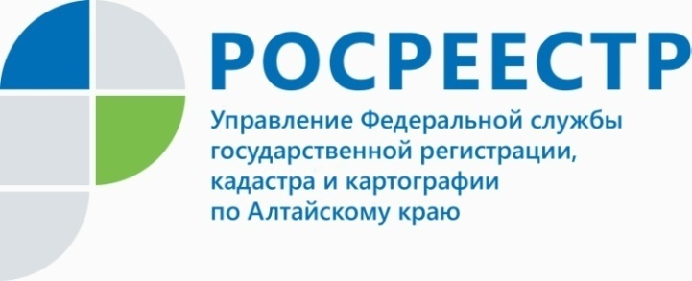
ПРЕСС-РЕЛИЗ

Творить и учиться с подарками от алтайского Росреестра
Ежегодно сотрудники Управления Росреестра по Алтайскому краю участвуют в акции «Соберем детей в школу», приуроченной ко Дню знаний. Нынешний учебный год не стал исключением. Специалисты Молодежного совета, выступающие инициаторами акции, на благотворительные средства, собранные
в организации, приобрели наборы канцелярии и подарили их нуждающимся ребятишкам.
В этом году в начале сентября в Алтайскую краевую общественную организацию опекунов детей-сирот и детей, оставшихся без попечения родителей «Доброе сердце» были закуплены канцелярские принадлежности: альбомы, картон, тетради, дневники, пластилин, ручки, карандаши и другие товары. Руководитель организации Лилия Новикова отметила, что эта помощь очень важна, потому чтов центр всегда приходят дети, у которых зачастую нет возможности приобрести даже самые элементарные канцтовары.
Представители Молодежного совета также побывали в гостях у ребятишек «Барнаульского центра помощи детям, оставшимся без попечения родителей, №1», руководит которым Владислав Безсонов. В качестве подарков ко Дню знаний были закуплены товары для творчества и рукоделия: цветная и гофрированная бумага, клей-пистолет, картон и другие товары для творчества. В центре находятся дети разного возраста от трех лет и старше, поэтому найти материал для реализации своего креативного замысла на уроках каждый должен по возможностям и способностям.
__________________________________________________________________________________________
Об Управлении Росреестра по Алтайскому краю
Управление Федеральной службы государственной регистрации, кадастра и картографии по Алтайскому краю (Управление Росреестра по Алтайскому краю) является территориальным органом Федеральной службы государственной регистрации, кадастра и картографии (Росреестр), осуществляющим функции по государственной регистрации прав на недвижимое имущество и сделок с ним, по оказанию государственных услуг в сфере осуществления государственного кадастрового учета недвижимого имущества, землеустройства, государственного мониторинга земель, государственной кадастровой оценке, геодезии и картографии. Выполняет функции по организации единой системы государственного кадастрового учета и государственной регистрации прав на недвижимое имущество, инфраструктуры пространственных данных РФ. Ведомство осуществляет федеральный государственный надзор в области геодезии и картографии, государственный земельный надзор, государственный надзор за деятельностью саморегулируемых организаций кадастровых инженеров, оценщиков и арбитражных управляющих. Подведомственное учреждение Управления - филиал ФГБУ «ФКП Росреестра» по Алтайскому краю. Руководитель Управления, главный регистратор Алтайского края - Юрий Викторович Калашников.
Контакты для СМИ
Юлия Морозова
пресс-секретарь Управления Росреестра по Алтайскому краю
+7 913-247-86-04
+7 (3852) 29 17 27
22press_rosreestr@mail.ru
www.rosreestr.ru 656002, Барнаул, ул. Советская, д. 16

